崇尚运动技能 体验成功快乐
----灵台县职业中专举办学生趣味运动会

为了激发广大师生热爱运动、崇尚技能的良好风尚，11月13日至14日，灵台县职业中专举办2020年趣味运动会，全校师生参加。

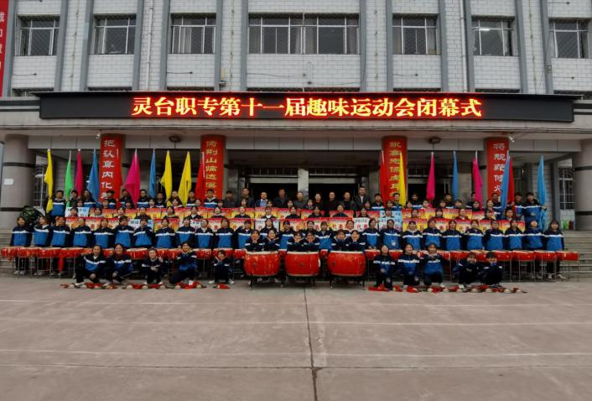

13日上午8时，运动会开幕式在学校小广场举行，在欢快激昂的运动员进行曲中，国旗队、彩旗队、裁判员方队、运动员依次入场。裁判员代表和运动员代表分别进行了宣誓。本次运动会历时两天，有360多名运动员分别参加了15个项目的比赛。比赛项目包括技巧性的跳绳、踢毽子、仰卧起坐、障碍跑；趣味性的两人三足跑、螃蟹赛跑、企鹅漫步、摸石过河；集体性：8×50米迎面接力赛、拔河赛等等。

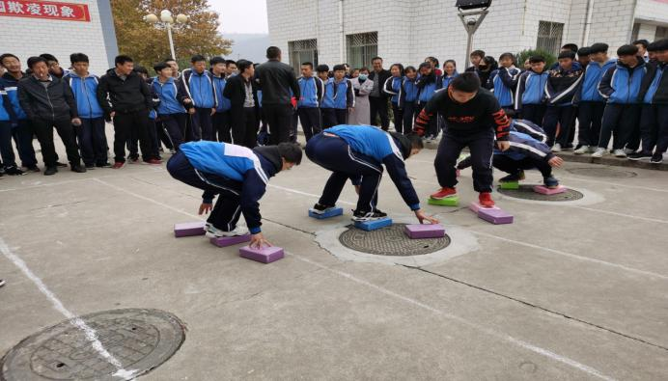

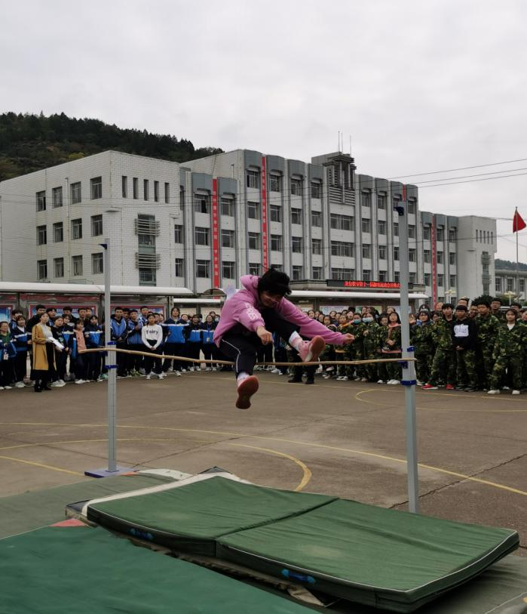

赛场上，运动员们发挥出最佳水平和技能，遵守比赛规则，顽强拼搏，敢于争先，团结协作，充分展示了灵台职专“同心竞进、敢为人先”精神风采。全体裁判员，严守比赛规程，公平准确地裁判，忠于职守，热情服务，为比赛的顺利进行洒下了辛勤的汗水。观众同学守时、守纪、文明观看，表现出良好的班风班貌。学校小记者团现场采访成为一道亮丽的风景。最终，在大家的共同努力下，有120人（次）获得奖励（金牌60玫，银牌60玫），有11个班级取得了团体奖，有2个班级由于组织工作出色、表现良好，分别获得了体育道德风尚奖和优秀组织奖，受到了表彰奖励。
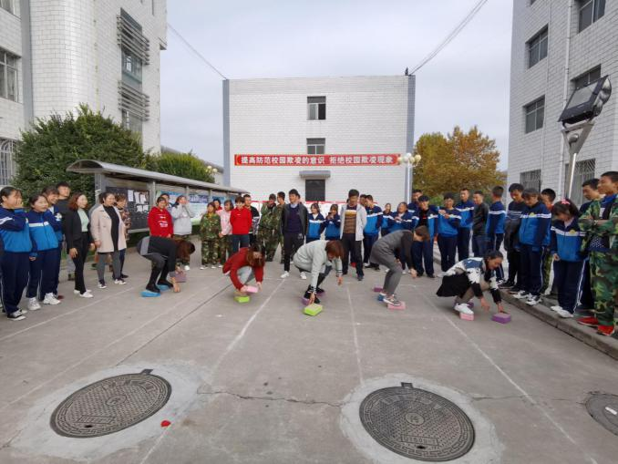

此次趣味运动会旨在突出“人人出彩，技能强国”的活动主题，通过参加比赛，使学生懂得不论将来干什么工作，知识重要，技能更宝贵；更使大家明白了自信的重要性，只要相信自己不断努力，不断坚持，就一定能够达到自己想要的目标，实现自己的人生理想。

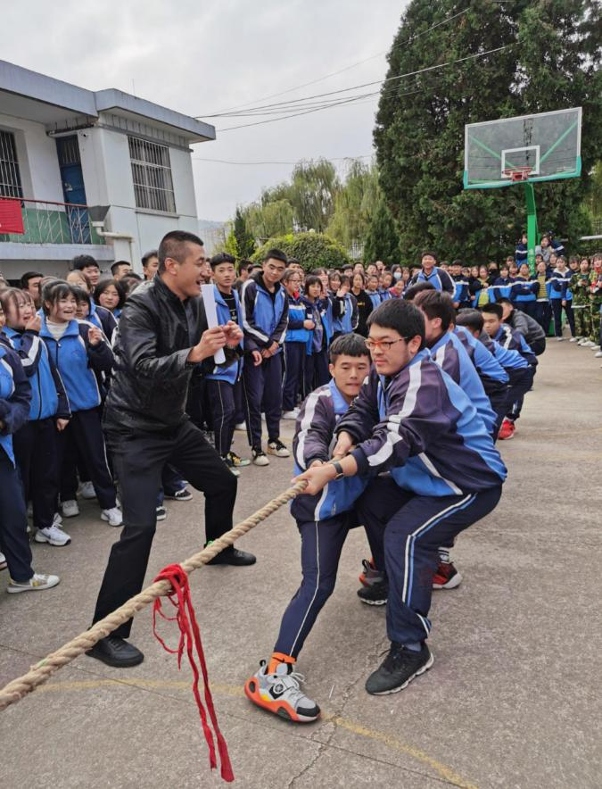

本次趣味运动会留给我们的不仅仅是名次和奖状，更是一种态度、一种决心、一种力量、一种品质， 一种永不磨灭的精神。相信通过我们的努力，再付出一些汗水，总有一天一定能够实现自己心中的梦想，达到成功的彼岸。每一名灵台职中的成员都会变得更加出彩，更加阳光向上，国家会因我们每个人的出彩变得更加强盛，实力更加雄厚。祖国的明天一定会更加美好，更加富饶强大。

